实验课程名称： 单片机及嵌入式系统原理B
实验项目名称 | 实验五 STM32教师光照度采集显示 |  |  | 实验成绩
实 验 者 | 胡姗 | 专业班级 | 信息2001 | 组 别 | 无
同 组 者 | 无 |  |  | 实验日期 | 2023年 2月19日
第一部分：实验预习报告（包括实验目的、意义，实验基本原理与方法，主要仪器设备及耗材，实验方案与技术路线等）
一、实验目的
1、熟悉MDK创建和配置STM32工程项目的基本流程；
2、熟悉STM32官方库文件的应用；
3、熟悉STM32光照采集的相关知识；
4、了解STM32ADC在嵌入式开发中的应用；
5、熟悉串口通信的基本操作。

二、实验内容
本次实验通过用C语言编写STM32教室光照度采集显示的程序，在官方例程的基础上，进行二次开发，实现实时采集教室光照度，并能够传输到PC端进行显示。建立正确的嵌入式开发编程理念，以及在嵌入式系统中相应的开发流程，区别于51进行对比学习，深入掌握光照采集的配置过程和使用，了解STM32与51单片机的优点。

三、实验设备及工具
硬件：STM32挑战者开发板， JTAG下载盒一个，USB转串口线一根、电源线一根。
软件：STM32官方库；PC操作系统 Windows 98、Windows 2000 或 Windows XP；KEIL MDK集成开发环境；串口转usb驱动。
第二部分：实验过程记录（可加页）（包括实验原始数据记录，实验现象记录，实验过程发现的问题等）
- 拷贝STM32开发板资料盘中固件库例程到电脑上。
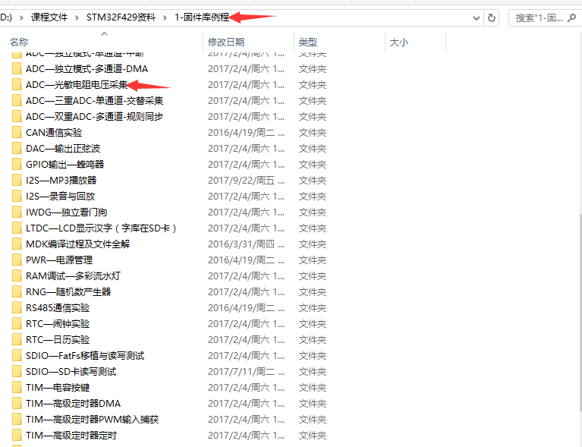
- 找到ADC-光敏电阻电压采集文件，打开工程。
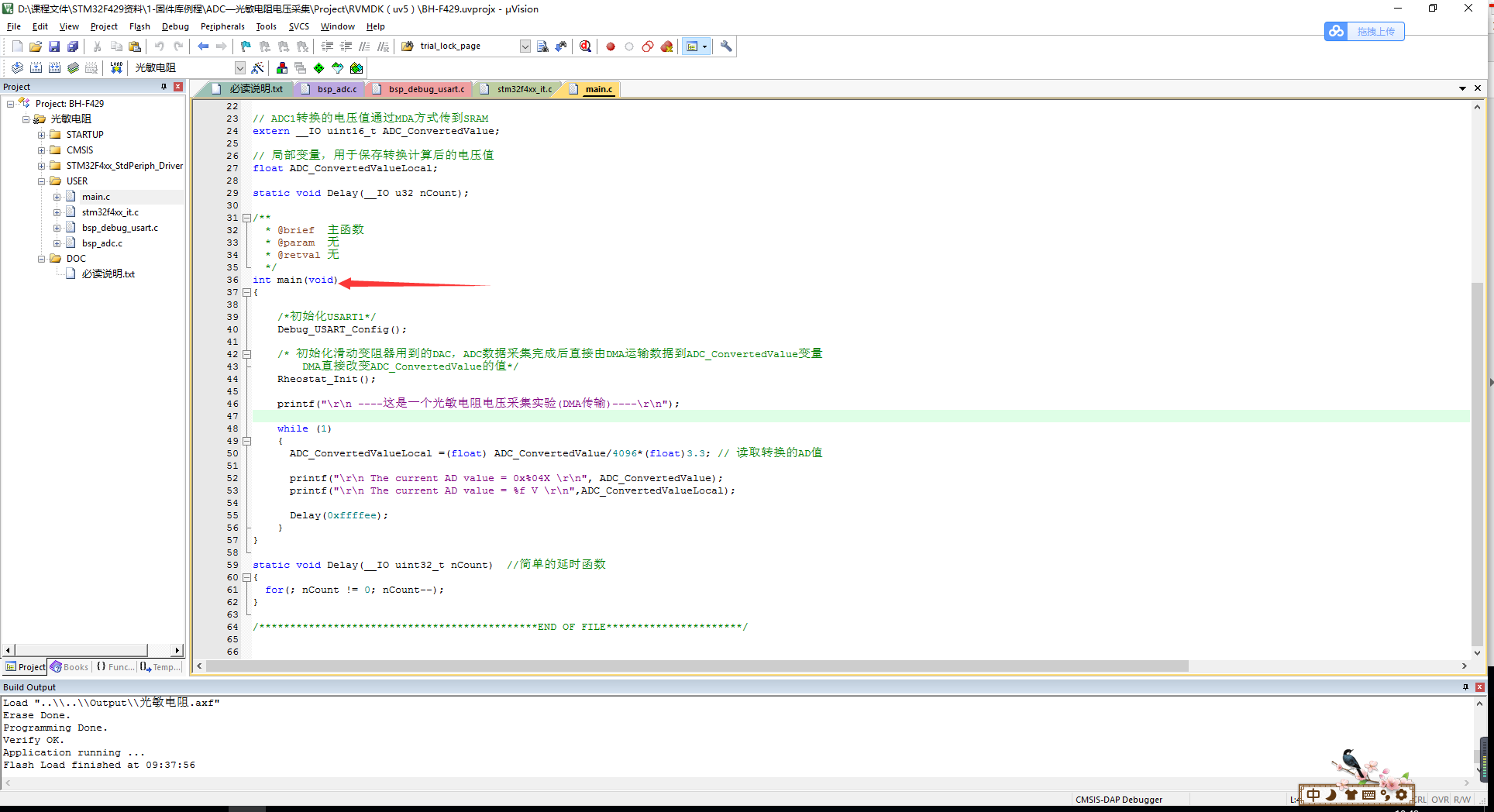
3、找到挑战者底板-原理图，找到光照电阻部分，跳线帽：使用跳线帽连接 板子右侧的LS<--->PA4排针，得知相应的光照电阻引脚之后再去查看相应底层程序的设计及理解。
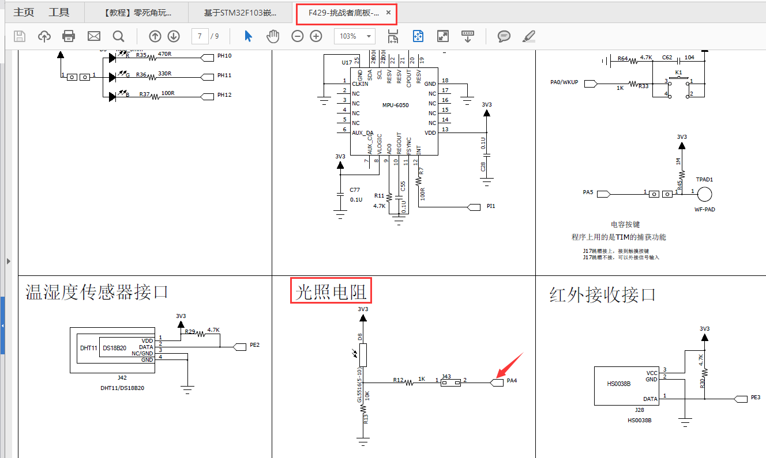

4、分析相应主函数代码，并且与51单片机进行对比。

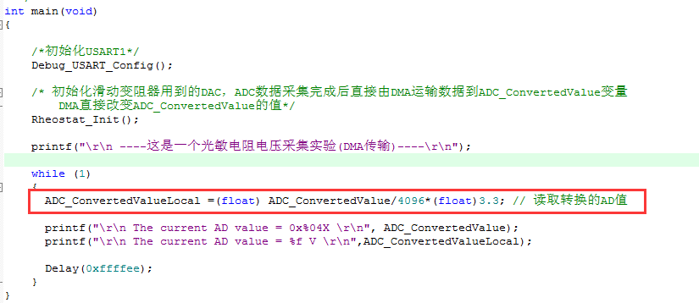

编译通过后调试
5、使用USB转串口连接PC和STM32单片机，在PC上的串口调试小助手进行查看光照采集的数据，并且可以再开发板上通过遮挡光照传感器进行调试并查看相应的采集数据。串口配置设置为115200-N-8-1。
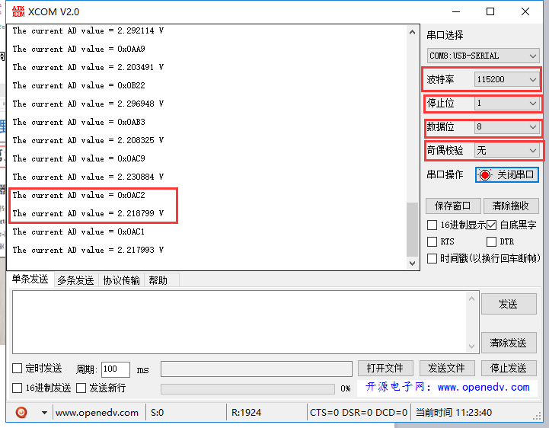

6、光照数据采集(共采集3组数据)
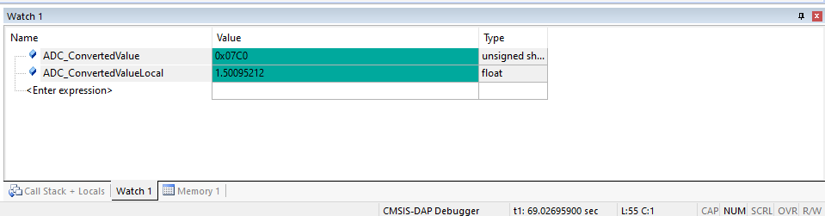

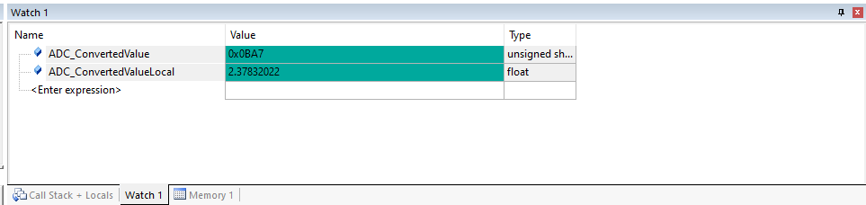

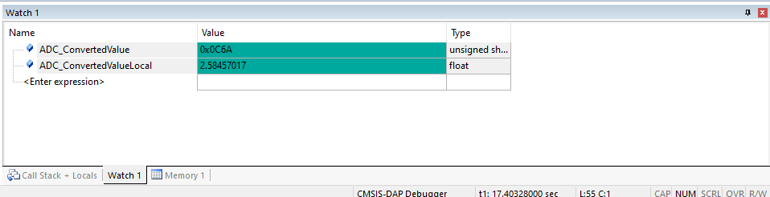

教师签字__________

第三部分 结果与讨论（可加页）
一、实验结果分析（包括数据处理、实验现象分析、影响因素讨论、综合分析和结论等）
本次实验是一个基于STM32的光照度采集和显示程序。该程序使用STM32CubeIDE和HAL库进行开发，采集光照度传感器的数据并通过串口通信显示在电脑屏幕上。2、使用USB转串口连接PC和STM32单片机，在PC上的串口调试小助手进行查看光照采集的数据，并且可以再开发板上通过遮挡光照传感器进行调试并查看相应的采集数据，通过光敏传感器遮光程度不同，采集教室内光照强度。
二、小结、建议及体会
本次实验通过用C语言编写STM32教室光照度采集显示的程序，在官方例程的基础上，进行二次开发，实现实时采集教室光照度，并能够传输到PC端进行显示。建立正确的嵌入式开发编程理念，以及在嵌入式系统中相应的开发流程，区别于51进行对比学习，深入掌握光照采集的配置过程和使用，了解STM32与51单片机的优点。
STM32和51单片机是目前应用较为广泛的两种单片机，它们在很多方面都有各自的优点，下面是它们各自的优点：
STM32单片机的优点：
高性能：STM32单片机采用的是Cortex-M系列的内核，具有高性能、高速度、低功耗的特点，适用于高速数据处理和复杂算法运算等应用场景。
丰富的外设资源：STM32单片机集成了大量的外设资源，如多个定时器、多个串口、多个PWM输出等，可适应不同应用场景的需要。
丰富的开发资源：STM32单片机具有广泛的开发社区和丰富的开发资源，包括开发工具、例程、库函数等，方便开发人员进行开发和调试。
51单片机的优点：
成熟稳定：51单片机已经有几十年的历史，具有非常成熟的技术和稳定的性能，且生态系统完善，应用场景广泛。
简单易学：51单片机采用汇编语言编写代码，编程方式相对简单易学，适合初学者入门学习。
成本低：51单片机的价格相对较低，适合在低成本、大规模应用场景中使用。
综上所述，STM32和51单片机各自有着不同的优点，应根据具体的应用场景和需求选择合适的单片机。对于需要高性能、复杂应用场景的开发项目，STM32单片机更具优势；而对于简单、低成本应用场景，51单片机更适合。

附录：
